**沙湾市应急管理综合行政执法事前公示**

**信息清单**

一、行政执法主体：

应急管理局

二、主要从事行政执法工作的人员

|  |  |  |  |  |
| --- | --- | --- | --- | --- |
| 序号 | 姓 名 | 性别 | 执法证号 | 备注 |
| 1 | 崔 宁 | 男 | 31130424005 |  |
| 2 | 刘高明 | 男 | 31130424011 |  |
| 3 | 王 磊 | 男 | 31130424004 |  |
| 4 | 木克塔尔·木拉提江 | 男 | 31130424018 |  |
| 5 | 张 帅 | 男 | 31130424010 |  |
| 6 | 孟 岩 | 男 | 31130424027 |  |
| 7 | 张 坤 | 男 | 31130424014 |  |
| 8 | 杨锦朝 | 男 | 31130424025 |  |
| 9 | 乌依斯甫别克·米拉提 | 男 | 31130424026 |  |
| 10 | 达吾提拜克·纳戈曼 | 男 | 31130424032 |  |
| 11 | 景 燕 | 女 | 31130424007 |  |
| 12 | 钱 琴 | 女 | 31130424012 |  |
| 13 | 丁晨钰 | 女 | 31130424013 |  |
| 14 | 吴建勋 | 男 | 31130424033 |  |
| 15 | 张起祯 | 男 | 31130424017 |  |

三、行政执法职责

1.负责全市安全生产执法监察工作；

2.监督检查企业贯彻执行安全生产法律、法规、规章、标准执行情况；检查企业制定执行安全生产规章制度情况以及安全生产经济政策贯彻落实情况；

3.依法对非法生产经营活动及不具备安全生产条件的生产经营单位进行查处工作；

4.依法查处群众举报及来信来访案件；

5.组织或参与安全生产事故的调查处理工作；

6.局领导交办的其他工作。

四、行政执法权限

本局行政执法工作仅限于本市区域的安全生产和应急管理行政执法工作。

五、主要行政执法依据

**（一）法律：**

1．中华人民共和国行政强制法

2．中华人民共和国行政处罚法

3．中华人民共和国突发事件应对法

4．中华人民共和国安全生产法

5．中华人民共和国防震减灾法

**（二）行政法规**

1．生产安全事故应急条例

2．安全生产许可证条例

3．危险化学品安全管理条例

4．易制毒化学品管理条例

5．烟花爆竹安全管理条例

6．生产安全事故报告和调查处理条例

**（三）部门规章**

1.生产监督罚款管理暂行办法

2.生产经营单位安全培训规定

3.非药品类易制毒化学品生产、经营许可办法

4.生产安全事故罚款处罚规定（试行）

5.安全生产违法行为行政处罚办法

6.安全生产事故隐患排查治理暂行规定

7.生产安全事故信息报告和处置办法

8.特种作业人员安全技术培训考核管理规定

9.安全生产行政处罚自由裁量适用规则（试行）

10.建设项目安全设施“三同时”监督管理办法

11.危险化学品重大危险源监督管理暂行规定

12.危险化学品生产企业安全生产许可证实施办法

13.危险化学品输送管道安全管理规定

14.安全生产培训管理办法

15.危险化学品建设项目安全监督管理办法

16.危险化学品登记管理办法

17.烟花爆竹生产企业安全生产许可证实施办法

18.危险化学品经营许可证管理办法

19.安全生产监管监察部门信息公开办法

20.危险化学品安全使用许可证实施办法

21.工贸企业有限空间作业安全管理与监督暂行规定

22.化学品物理危险性鉴定与分类管理办法

23.烟花爆竹经营许可实施办法

24.食品生产企业安全生产监督管理暂行规定

25.生产安全事故应急预案管理办法

26.冶金企业和有色金属企业安全生产规定

27.烟花爆竹生产经营安全规定

28.安全评价检测检验机构管理办法

29.工贸企业粉尘防爆安全规定

六、程序

**（一）现场检查**

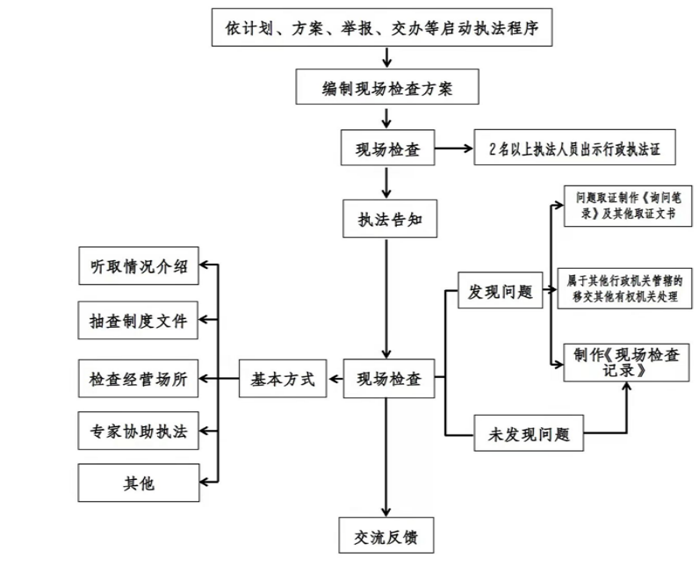

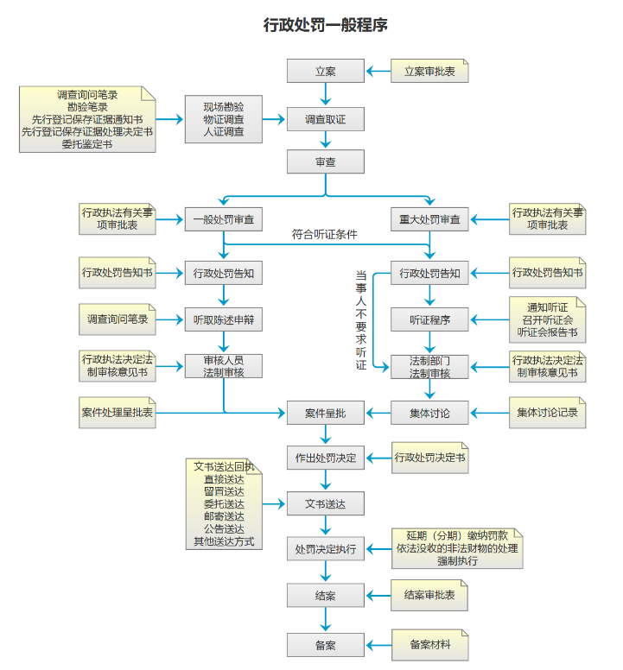**（二）行政处罚一般程序**

七、其它方式

公民、法人或者其他组织认为具体行政行为侵犯其合法权益的，可以依照《中华人民共和国行政复议法》《中华人民共和国行政诉讼法》的规定提出行政复议申请或者提起诉讼。